**Условия перевозки груза в термочехле**

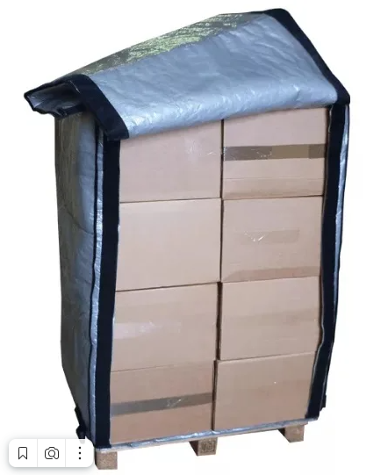Во время перевозки различных грузов может появиться необходимость в контроле температуры. В данном случае мы можем предложить, наряду с перевозкой груза в рефрижераторе специальные термочехлы для европаллет. Данные чехлы могут защитить от температурных изменений даже замороженные и охлаждённые продукты на срок до двух суток, в зависимости от температуры за бортом машины. Благодаря таким термочехлам груз можно перевозить на обычном транспорте.

*Эффективность термочехлов:*

-помогают уменьшить воздействие внешних факторов на перевозимые материалы;

-защищают от пыли, влаги, не впитывают в себя запахи;

-помогают обеспечить транспортировку грузов почти с любым температурным режимом;

-замедляют процессы охлаждения или разморозки.

Данные чехлы нами предоставляются всесезонно по запросу клиентов на складе филиала-отправителя. Их можно использовать и летом и зимой.

*Правила использования термочехлов:*

- используются только во время перевозки грузов;

-хранение грузов в чехлах не осуществляется. Груз необходимо забрать в день выгрузки машины;

- запрещено перевозить грузы, для которых необходимо строгое соблюдение определенного температурного диапазона с крайне небольшим разбегом (например от +2С0 до +4С0). Диапазон должен быть не менее 10С0.

*Размер термочехла* 1,2м х 0,8м х 2м, соответственно размер груза не должен превышать данные параметры и должен иметь геометрически правильную форму.

Чехлы предоставляются по всем направлениям, кроме филиалов Бузулук и Иваново. В наличии есть чехлы с дном и без дна, клиент самостоятельно выбирает нужный для его груза вариант.

*Состав термочехла*: ПВХ+изолон+тарпаулин.

**Важно!** Эффективность термочехлов напрямую зависит от температуры окружающей среды. Поэтому грузоотправителям необходимо доставлять грузы до нашего склада в транспорте, поддерживающем нужный температурный режим.

Каким именно способом (рефрижератором или в термочехле) перевозить свой груз, клиент самостоятельно принимает решение. В этом случае Экспедитор не несет ответственность за принятое Клиентом решение.